Prot.n.2710 LM/NR/amb Roma, 13/10/2016
Racc. A/R
All.ti: - testo proposte modifiche statutarie
- modulo prenotazione alberghiera
- Ai Delegati alla Assemblea Nazionale Libertas
- Al Segretario Generale

- Ai Componenti il Consiglio Nazionale
- Ai Presidenti Regionali
- Ai Presidenti Provinciali
- Ai Componenti il Collegio dei Revisori dei Conti
- Ai Componenti gli Organi di Giustizia
- Ai Coordinatori Libertas all’estero
e p.c.
Al CONI
- Segreteria Generale
- Organi Collegiali
- Ufficio Organismi Sportivi DSA, EPS, AB

LORO SEDI

Oggetto: 49ma Assemblea Nazionale Straordinaria del Centro Nazionale Sportivo Libertas
per l’aprovazione delle modifiche statutarie – Centro Congressi Hotel Corallo -
Riccione (RN), 17/18 novembre 2016.

In ottemperanza a quanto deliberato dal Consiglio Nazionale nella seduta del 26 settembre 2016, che ha indetto l’Assemblea Nazionale Straordinaria dell’Ente, ed a norma dello Statuto e del Regolamento Organico del Centro Nazionale Sportivo Libertas, è convocata l’Assemblea Nazionale Straordinaria per l’approvazione delle modifiche statutarie, per il giorno giovedi 17 novembre 2016 alle ore 23.00 in prima convocazione, ed il giorno venerdi 18 novembre 2016 alle ore 16.00 in seconda convocazione, presso il Centro Congressi Hotel Corallo – Via Gramsci n.113 – Riccione (RN) con il seguente

ORDINE DEL GIORNO

- Presa d’atto del verbale della Commissione Verifica Poteri;
- Deliberazione sugli eventuali ricorsi presentati alla Commissione Verifica Poteri;
- Elezione Ufficio di Presidenza;
- Elezione degli scrutatori;
- Approvazione, tra gli aventi diritto a voto deliberativo, delle proposte di modifica dello Statuto, come da allegato parte integrante della presente convocazione.

-1-

VERIFICA POTERI

Le operazioni di Verifica Poteri saranno effettuate in prima convocazione il giorno 17 novembre 2016 con inizio alle ore 21.00 e sino alle ore 23.00 presso il Centro Congressi Hotel Corallo – Via Gramsci n.113 – Riccione (RN) ed in seconda convocazione il giorno 18 novembre 2016 con inizio alle ore 14.00 e sino alle ore 16.00, presso il Centro Congressi Hotel Corallo – Via Gramsci n.113 – Riccione (RN).

Per la partecipazione all’Assemblea è indispensabile presentarsi alla Commissione Verifica Poteri muniti di valido documento di riconoscimento, di cui all’art.35 del D.P.R. 445/2000, e con tessera Libertas in corso di validità.

LOGISTICA

Il Centro Nazionale garantirà, soltanto ai Delegati Nazionali, il rimborso delle spese di viaggio, il vitto e l’alloggio, presso gli Hotel assegnati, dalle ore 14.00 (check in) del 17 novembre 2016 alla 1° colazione del 20 novembre 2016 (check out ore 11.00).

Si comunica che il rimborso delle spese di viaggio verrà autorizzato nel rispetto delle seguenti fattispecie:
- uso auto propria (previa autorizzazione) solo nel caso che trasporti n.4 Delegati;
- uso ferrovia: - treno FF.SS. in 1° classe
- treno Freccia Rossa in 2° classe

La prenotazione alberghiera dovrà pervenire entro e non oltre il 5 novembre 2016 via fax al n.0541/606400 ovvero via e mail all’indirizzo congressi@corallohotel.com utilizzando il modulo allegato.
Per informazioni telefonare Sig. Matteini e/o Sig.ra Menghi al n.0541/600807.

La convocazione è pubblicata sul sito www.libertasnazionale.it.

Cordiali saluti.
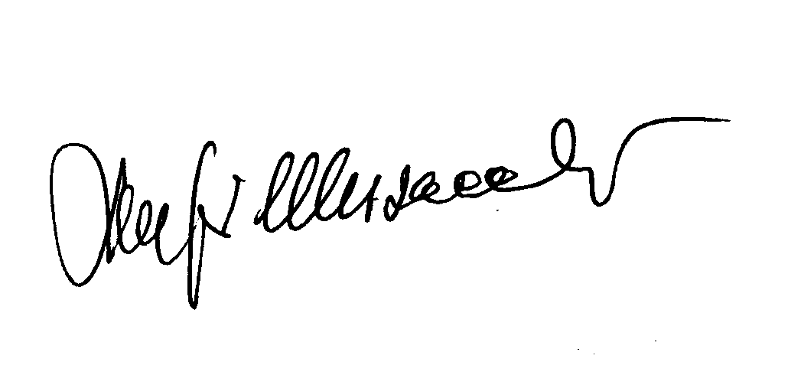
Luigi Musacchia

-2-

